Дети – это чудо света,
Я увидел это сам.
И причислил чудо это
К самым чудным чудесам.
Мы пред будущим в ответе!
Наша радость, боль и грусть,
Наше будущее - дети!
Трудно с ними – ну и пусть!
В наших детях – наша сила,
Внеземных миров огни.
Лишь бы будущее было
Столь же светлым, как они.

2014 год в Ульяновской области объявлен Годом человека труда.

Его основная цель – поднятие престижа рабочих профессий.

В связи с этим был проведён праздник для учеников 4-5 классов "Хлеб - всему голова".

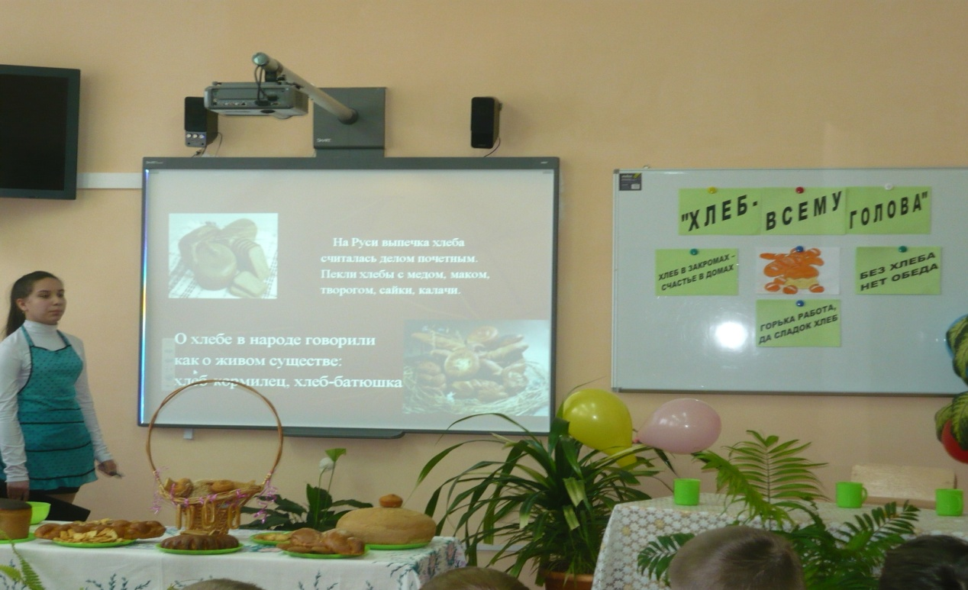
Дети читали стихи, показывали сценку, участвовали в конкурсе «Караваев», разгадывали загадки, пели песню о хлебе
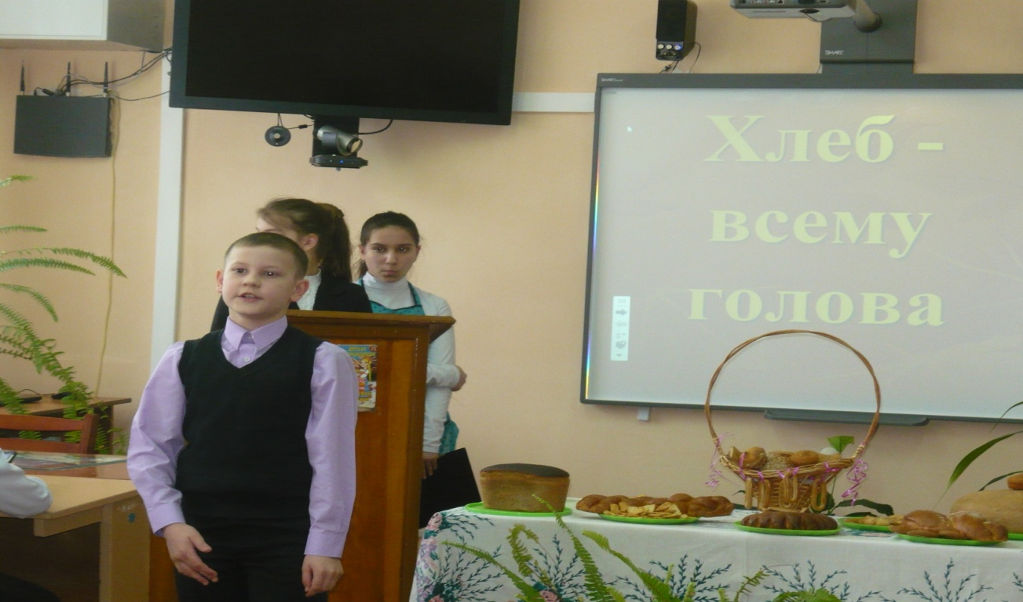
Ашанин Дмитрий читает стихотворение «О хлебе»
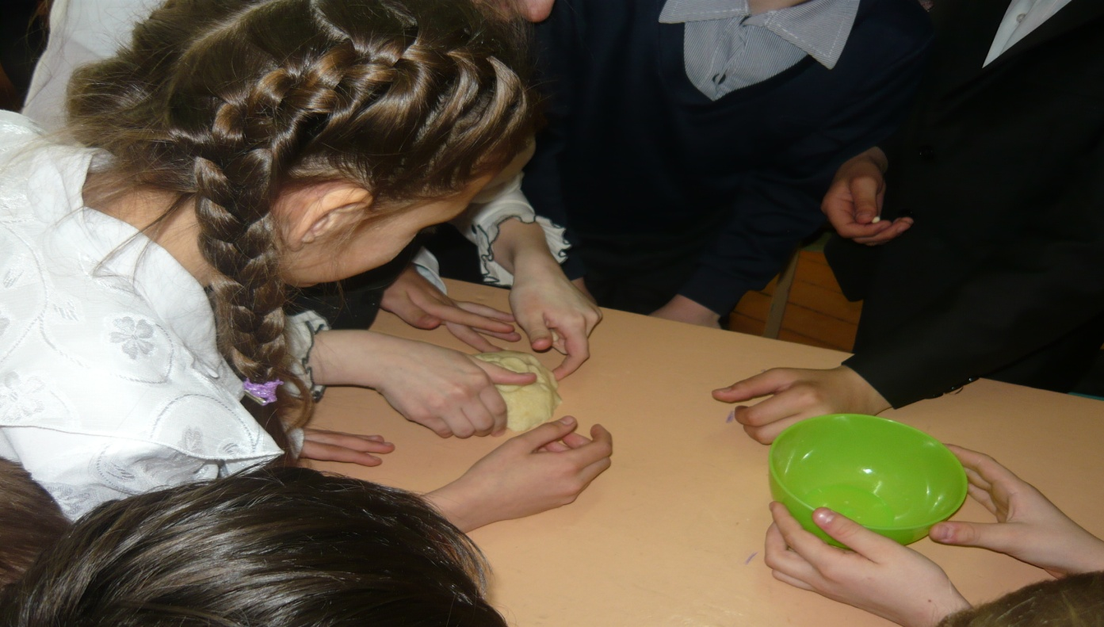
Конкурс «Караваев»
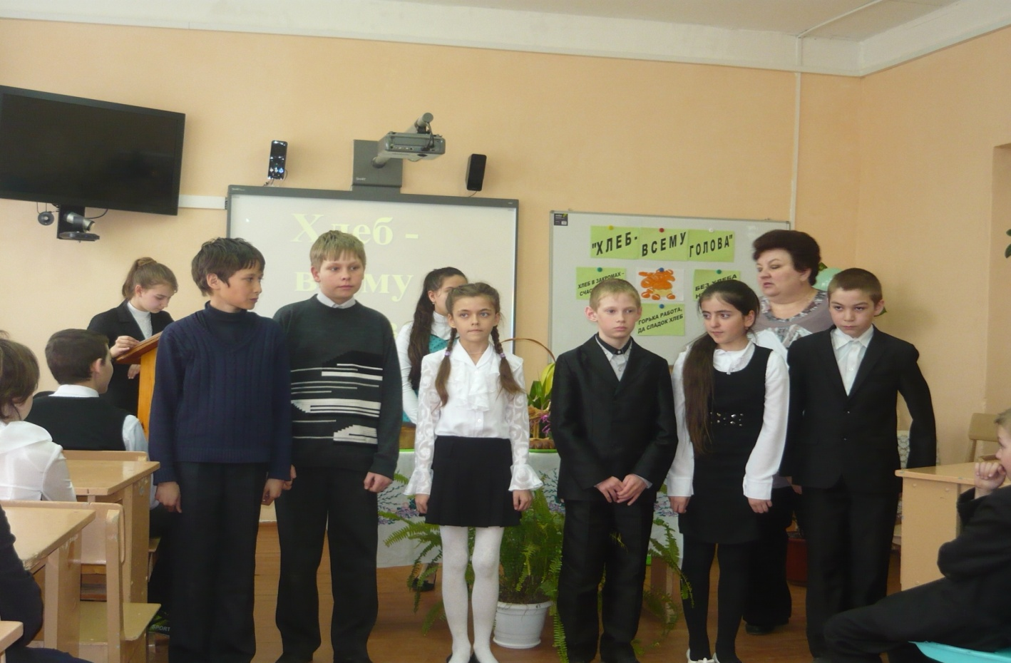
Учащиеся 4 класса рассказывают пословицы и поговорки о хлебе
В заключении ведущие обратились к ребятам с просьбой: «Каждый день, беря в руки кусок хлеба, вспомните добрым словом всех тех, кто его создавал и создаёт, подумайте о том, каким великим богатством вы владеете и как его надо беречь».
30 апреля 2014 года впервые прошёл во всех муниципальных образованиях области «День чтения»
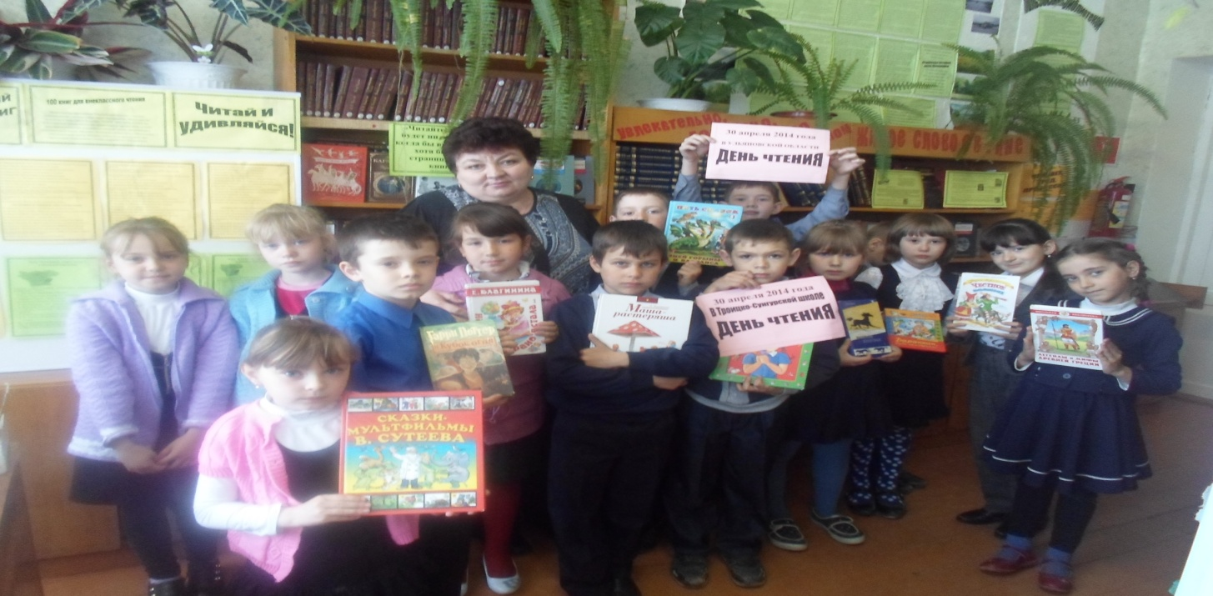
В этот день 2 класс были в гостях в школьной библиотеке
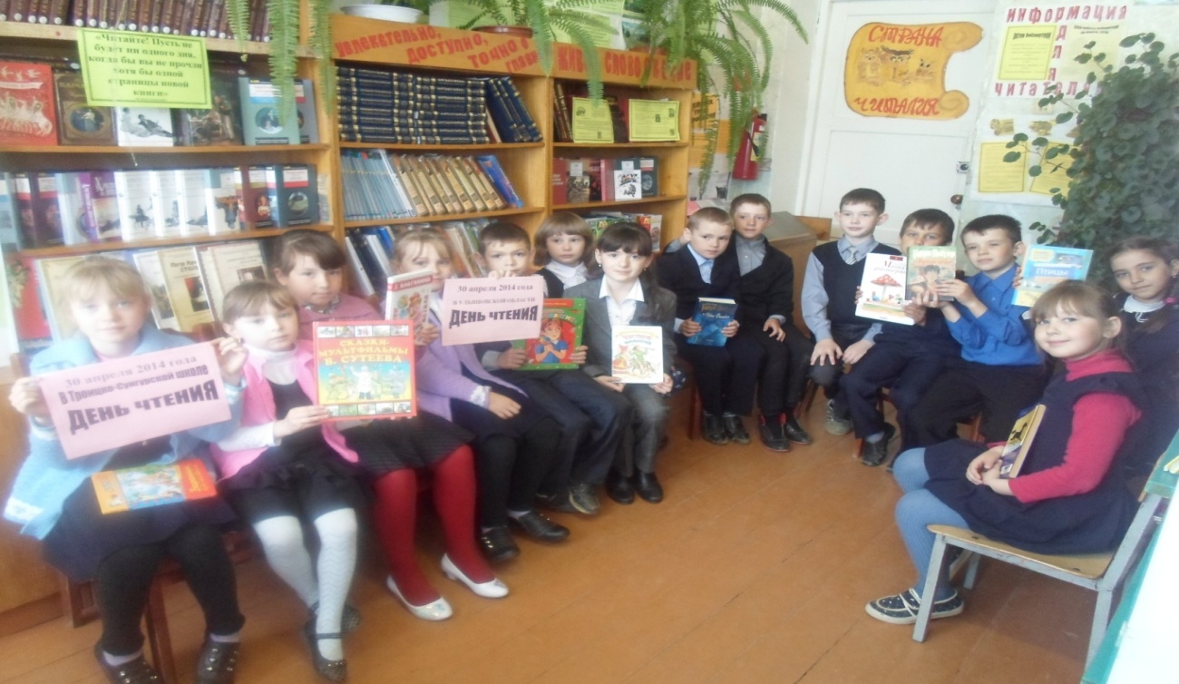 Они приняли участие в литературной викторине «Сказочный денёк»
В рамках празднования 69 годовщины со дня Победы в ВОВ в школе прошёл конкурс стихов о войне «ЧЕРЕЗ ВЕКА, ЧЕРЕЗ ГОДА – ПОМНИТЕ!»
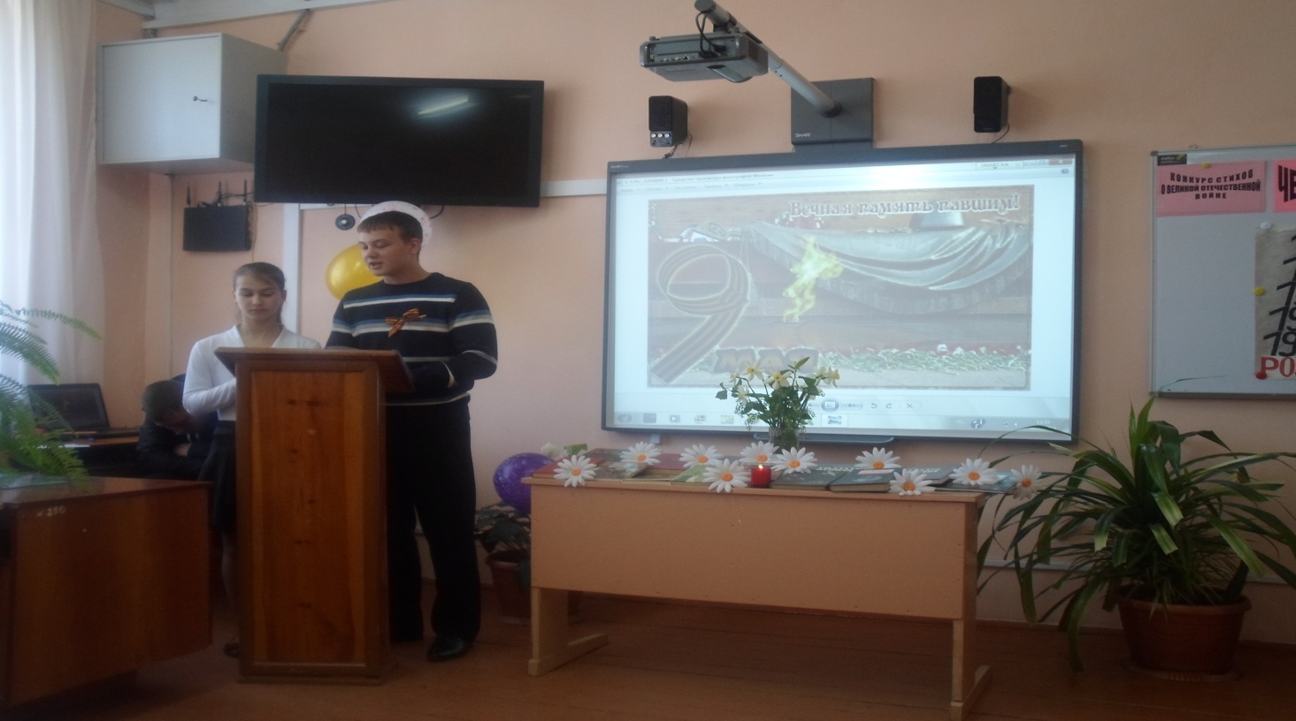
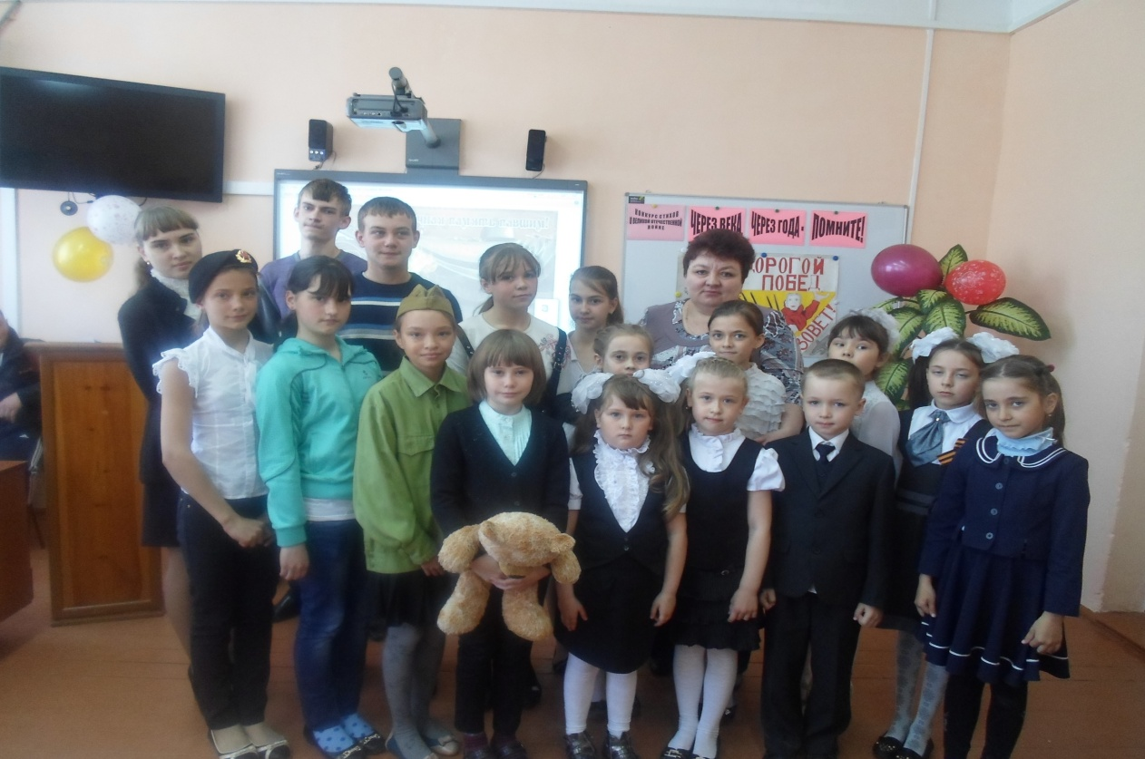
В нём участвовали учащиеся 1-10 классов. Лучшие чтецы были отмечены почётными грамотами.

